TRANSPORTE Y MANIPULACIÓN DE LA TUBERÍA DE POLIETILENO
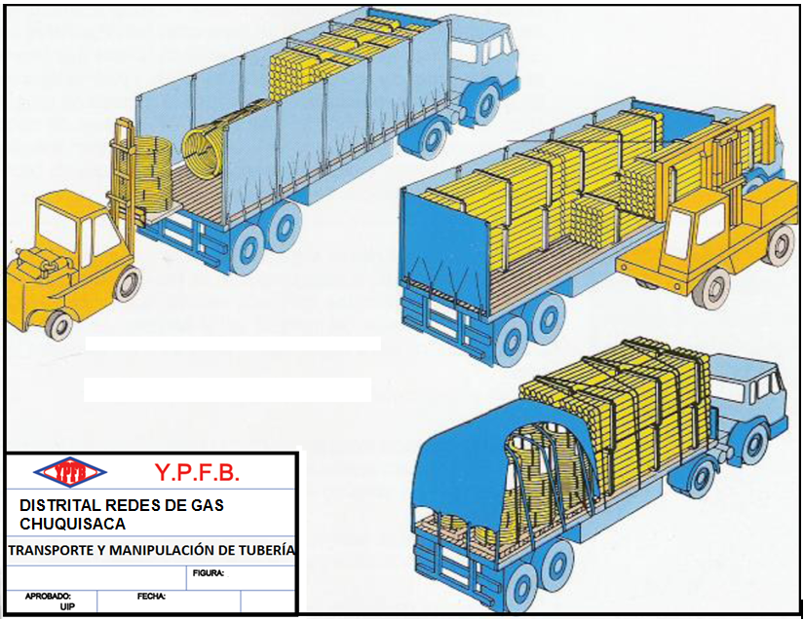
LETREROS
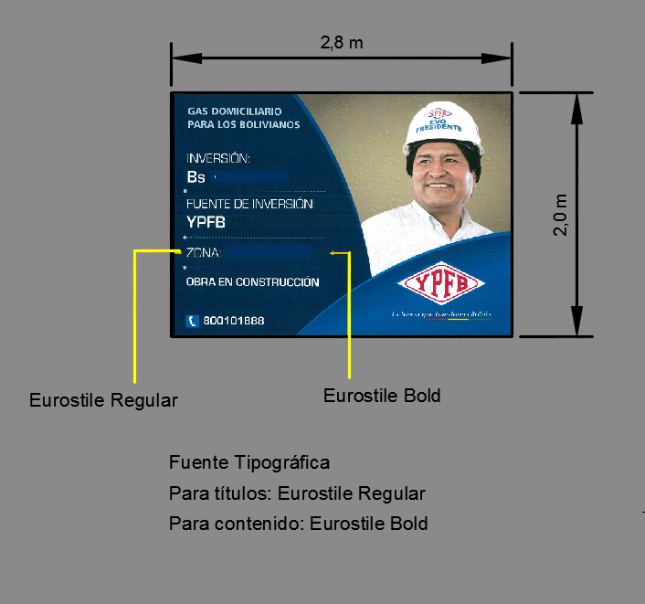
ESTRUCTURA INTERNA – LETRERO DE OBRA
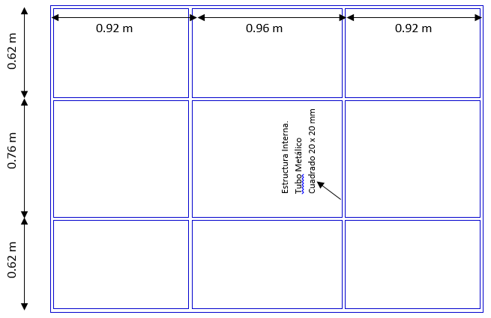
EXCAVACIÓN DE ZANJA PARA RED SECUNDARIA EN ACERA
EXCAVACIÓN DE ZANJA PARA RED SECUNDARIA EN CALZADA
REPOSICIONES EN ACERA Y CALZADA DE FORMA ADECUADA
ACERAS DE HORMIGON
REPOSICION DE PAVIMENTOS (RÍGIDO Y FLEXIBLE)

ESQUEMA DE FIJACIÓN DE VÁLVULA DE PE

DETALLE DE LA BASE DE FIJACIÓN DE VÁLVULA DE PE
ESTRUCTURA PARA VÁLVULAS RED SECUNDARIA
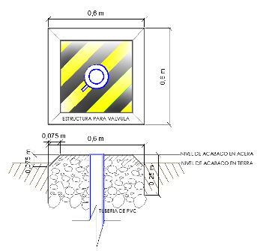

BASE DE HORMIGÓN PARA SEÑALIZACIÓN HORIZONTAL
LOSETAS DE SEÑALIZACIÓN HORIZONTAL EN COBERTURAS DE ACERA DE HORMIGÓN

PERFORACIÓN SUBTERRÁNEA CON TOPO

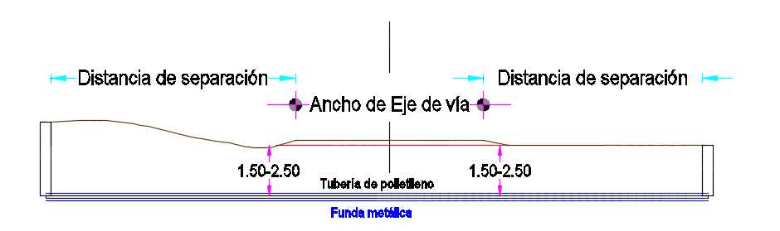
DADOS DE HORMIGÓN CICLÓPEO

